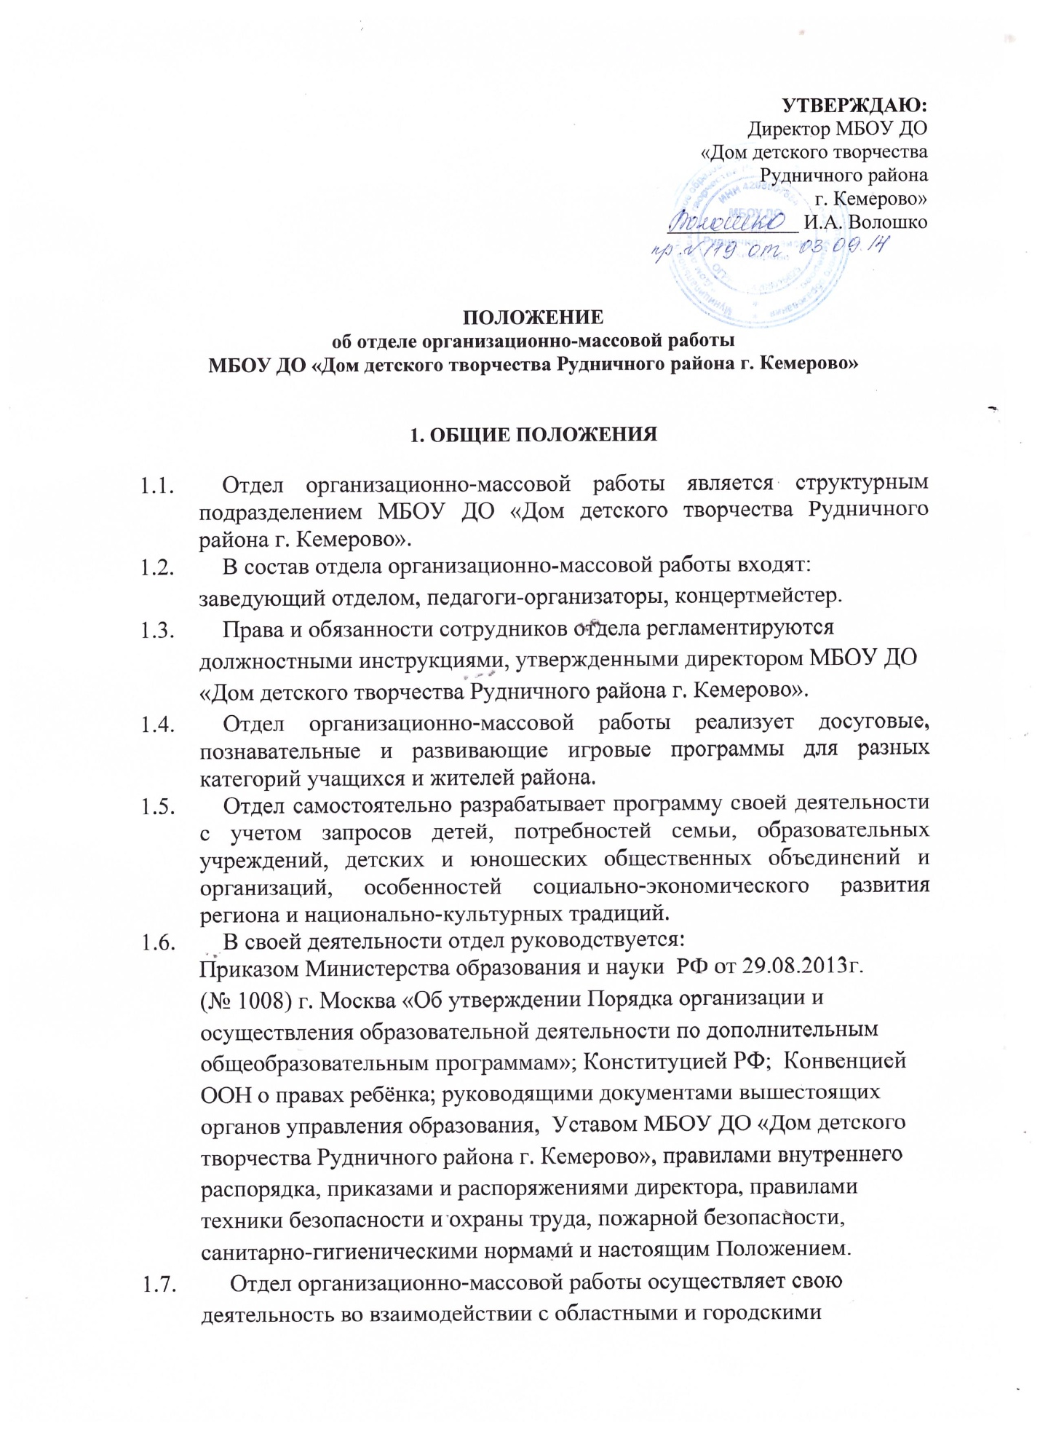
учреждениями повышения квалификации работников образования, общеобразовательными учреждениями города и района, дошкольными образовательными учреждениями города и района, Домами Культуры, Кемеровским областным училищем культуры, КемГУКИ, учреждениями дополнительного образования города и области.

2. ЦЕЛИ И ЗАДАЧИ ОТДЕЛА

2.1. Цель: создание условия для устойчивого развития массовых видов деятельности МБОУ ДО «ДДТ Рудничного района г. Кемерово», развития созидательного потенциала ребёнка, его социализации.
2.2 Задачи:
- повышение уровня общекультурной компетентности учащихся;
- сохранение и развитие социо-культурной среды, традиций отдела и учреждения;
- педагогическая поддержка ребёнка через диагностическое обоснование реализуемых программ;
- оказание поддержки педагогам учреждений дополнительного образования, дошкольных образовательных учреждений и общеобразовательных школ района в организации культурно-досуговой деятельности.

3. СОДЕРЖАНИЕ И ОРГАНИЗАЦИЯ РАБОТЫ ОТДЕЛА

  - Для достижения цели и реализации задач отдел использует различные формы организации деятельности, технологии и методы, руководствуясь перспективным планом работы учреждения.
  - Вопросы организации, подготовки и проведения, результативности и анализа мероприятий решаются на совещаниях отдела.
  - Отдел организует и проводит массовые мероприятия, соревнования, игровые программы и др. на основании сценарных планов, Положений и проектов, разработанных (скорректированных) педагогами-организаторами совместно с методистами и педагогами дополнительного образования.
  - Отдел сотрудничает с ОУ района и города, другими учреждениями ДО по вышеуказанным направлениям деятельности.
  - Отдел согласует свою деятельность с работой других отделов ДДТ, учитывает запросы и пожелания учащихся, родительской общественности, объединений ДТТ.
  - Отдел оказывает консультационную помощь и организационную поддержку педагогам ДО при подготовке и проведении творческих мероприятий в объединениях ДДТ.
  - Отдел работает над развитием и пополнением учебно-методического комплекса, материально-технической базы, информационных связей, внедрением новых технологий, использованием инновационного опыта.

- ПРАВА ОТДЕЛА

4.1. Отдел имеет право:
- самостоятельно планировать свою деятельность с учётом целей и задач учреждения в целом.
- вносить предложения по развитию организационной и творческой деятельности ДДТ по согласованию использовать помещения, мебель, оргтехнику, прочее оборудование ДДТ для подготовки и проведения массовых мероприятий.
- осуществлять взаимодействие и сотрудничество с образовательными и другими учреждениями на договорной основе.
- для проведения массовых мероприятий отдел использует помещения ДДТ, учитывая их возможности, технически подготовленные и соответствующие требованиям безопасности.
- отдел организует и (или) проводит мероприятия на базе ОУ (других учреждений), на основании плана, договора, Положения и др. документов, по согласованию с ОУ (другими учреждениями).
- отдел обеспечивает по мере своих возможностей оформление помещений и необходимый реквизит (костюмы, декорации, инвентарь, технические средства) для проведения массовых мероприятий.

- СТРУКТУРА И УПРАВЛЕНИЕ

  - Руководство отделом осуществляется заведующим отделом организационно-массовой работы.
  - Работа заведующего отделом осуществляется в соответствии с должностной инструкцией.
  - Деятельность отдела контролирует непосредственно директор ДДТ, заместитель директора по воспитательной работе.
  - Документация отдела, а именно - планирование работы на год, ежемесячные планы, договорные документы, Положения о конкурсах, соревнованиях, акциях и прочее утверждается директором ДДТ.
  - Планы мероприятий, проводимых внутри ДДТ, утверждает Заведующий отделом по организационно-массовой работе. Планы городских и районных мероприятий утверждает директор ДДТ.
  - Непосредственно в подчинении заведующего организационно-массовым отделом находятся педагоги – организаторы, концертмейстер.
  - Количество штатных единиц и численность работников отдела определяется штатным расписанием, тарификационными списками, составляемыми ежегодно.
  - При необходимости возможно привлечение к работе отдела сотрудников из других структурных подразделений ДДТ.

Срок действия данного положения не ограничен.

